配置WAS的数据源
- 首先要配置 WebSphere的变量
环境→websphere变量 选择好作用域以后点击新建 输入名称还有值即可
一般的DB2驱动的存放目录为一下的值，根据安装目录的不同而不同/opt/IBM/WebSphere/AppServer/deploytool/itp/plugins/com.ibm.datatools.db2_1.0.4.v200807241724/driver
- 配置JDBC提供程序
资源→JDBC→JDBC驱动程序
选择好作用域后点击新建 按照下图填写相关内容 其中名称可以随便填写，数据库类型根据需要填写，实施类型请选择连接池数据源
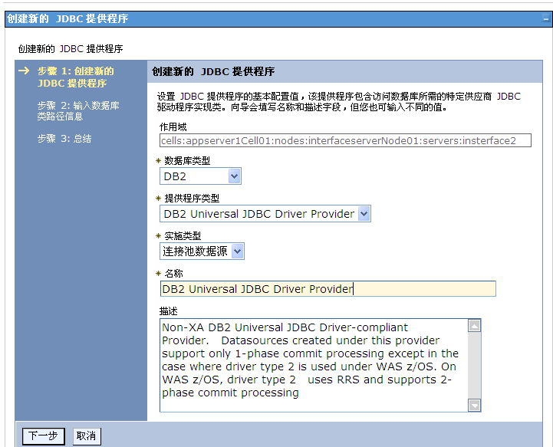
填写完以上内容，直接下一步，其他不用修改一直下一步，直到完成为止。
保存完成之后，点击刚才新建的JDBC提供程序，修改里面的类路径
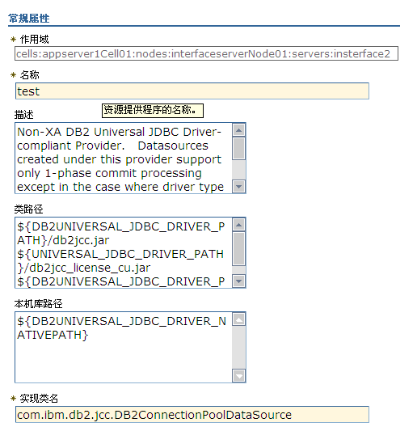
把类路径里面的 ${DB2UNIVERSAL_JDBC_DRIVER_PATH}全部替换为刚才新建的websphere的变量的名称，然后保存。
- 新建数据源
资源→JDBC→数据源 选择好作用域后点击新建

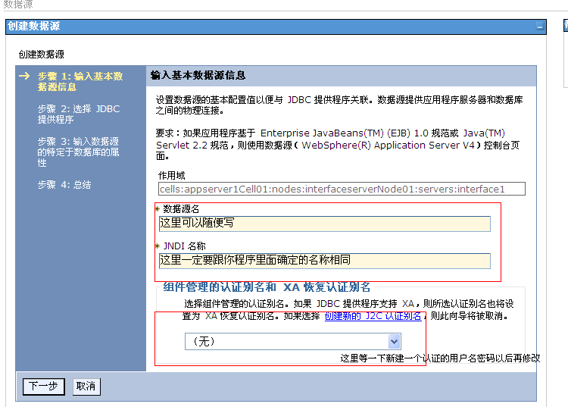
点击下一步
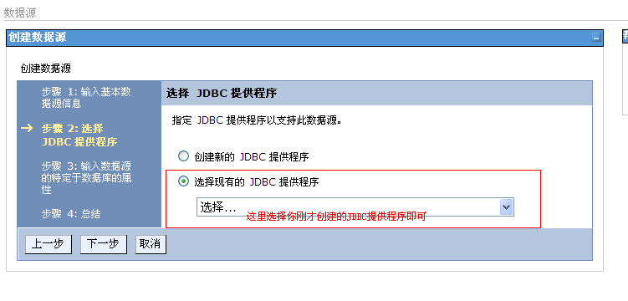
按照要求配置好以后点击下一步
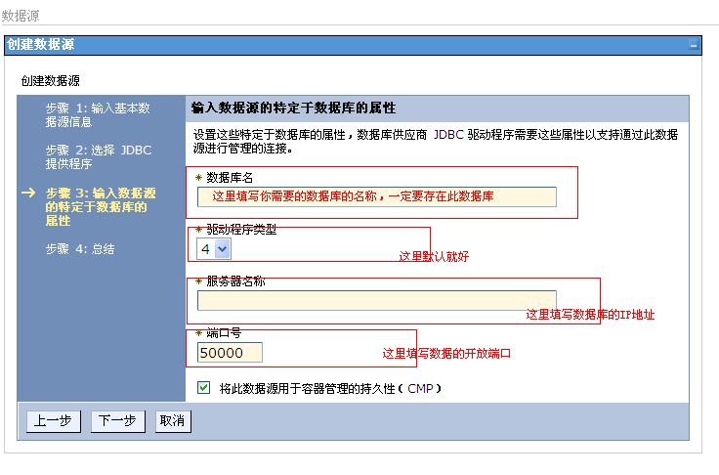
按照要求写好以后点击下一步，然后再点击完成。
- 创建认证
点击刚才新建好的数据源 进入数据源设置页面

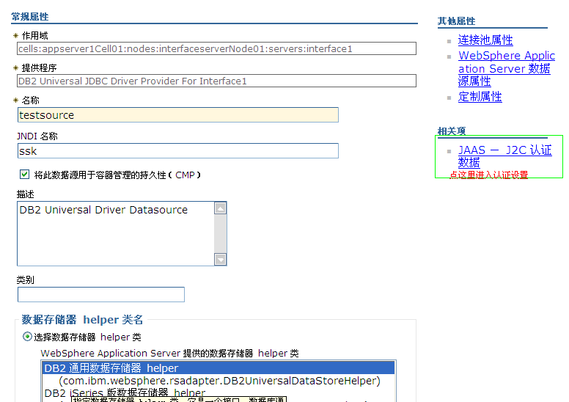
进入以后点击新建
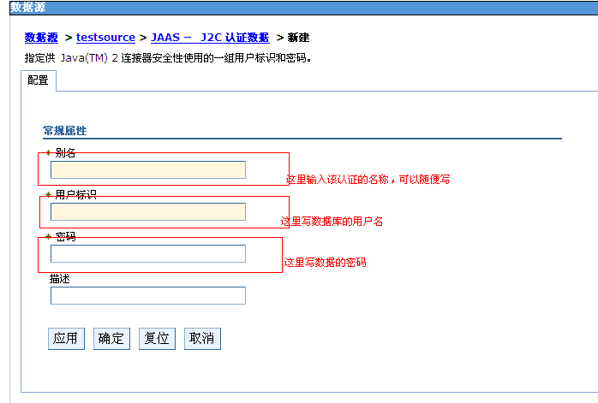
写好以后点击确定，在保存即可。
5．为数据源添加认证
点击刚才新建好的数据源，进入数据源设置选项
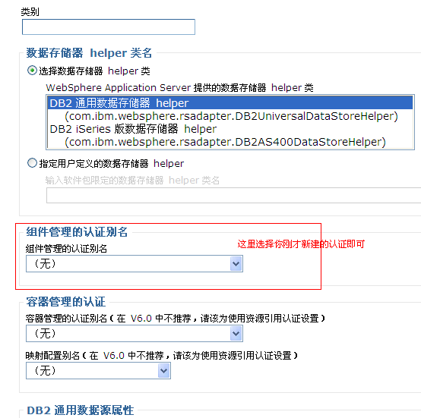
其他不用动，直接点击确定保存即可
- 测试新建的数据源
选中你新建好的数据源 ，点击测试连接即可
一般不会成功，因为WAS自带的DB2驱动版本较低，需要更换新的版本，所以需要从你配置的DB2的数据库中，查找DB2自带的db2jcc.jar驱动包，替换到你第一步设置的那个路径下面的那个文件，然后重启包括NODE在内的WAS，在测试连接即可。

